|  |  |  |
| --- | --- | --- |
| ACADEMIE DE POITIERS | **Bac Professionnel**  **ORAL de contrôle** | **Session : 2017** |
| MATHEMATIQUES – SCIENCES PHYSIQUES | | |
| Durée : Préparation 15 minutes – Interrogation 15 minutes | | |

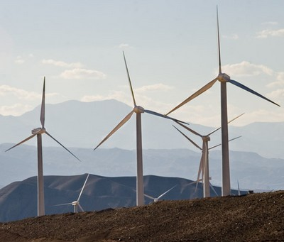**Eoliennes**

Le **Grenelle Environnement**  est un ensemble de rencontres [politiques](http://fr.wikipedia.org/wiki/Politique) organisées en [France](http://fr.wikipedia.org/wiki/France) en septembre et octobre 2007, visant à prendre des décisions à long terme en matière d'[environnement](http://fr.wikipedia.org/wiki/Environnement) et de [développement durable](http://fr.wikipedia.org/wiki/D%C3%A9veloppement_durable) tout en diminuant les émissions de [gaz à effet de serre](http://fr.wikipedia.org/wiki/Gaz_%C3%A0_effet_de_serre).

Le gouvernement de l’époque prévoit de porter à 17 000 mégawatts la puissance éolienne en 2015, dont 4 000 mégawatts dans les parcs off-shore.

Dans le cadre du **Grenelle Environnement**, la production d’énergie électrique éolienne est en forte progression ces dernières années. Les productions en MW sont consignées dans le tableau ci-dessous :

|  |  |  |  |  |  |  |  |
| --- | --- | --- | --- | --- | --- | --- | --- |
| **Année** | **2005** | **2006** | **2007** | **2008** | **2009** | **2010** | **2011** |
| **Rang (x)** | **1** | **2** | **3** | **4** | **5** | **6** | **7** |
| **Production en MW *(y*)** | **757** | **1 567** | **2 455** | **3 404** | **4 492** | **5 970** | **6 684** |

**Question :**

**Quelle production en MW peut-on estimer en 2018 ?**

**Ce qui est attendu de vous :**

* **La première étape** sera de m'expliquer à l’oral ce que l'on vous demande en reformulant la question avec vos propres mots et ceci pour vérifier que vous avez bien compris l’énoncé.
* **La deuxième étape** sera de proposer, à l’oral, une méthode permettant de résoudre le problème et de répondre à la question posée.
* **La troisième étape** sera de me montrer le résultat de votre travail, permettant de répondre à la question.

**Remarque :**

Il y a plusieurs méthodes pour répondre à la question posée. Vous trouverez dans la deuxième page des questions et des ressources d’aide à la résolution de ce problème.

S’il le juge nécessaire, le candidat n’est pas obligé d’utiliser ces ressources et questions d’aide.

**Questions et ressources d’aide à la résolution**

**1- Questions**

Quel est le rang de l’année 2015 ?

**2-**

**Nuage de points**



MW

rangs

